Практикум.

Методы упорядочения и объединения объектов.
Основные понятия

Упорядочение объектов — изменение взаимного расположения объектов друг относительно друга.
Взаимное выравнивание объектов — точное выравнивание одного объекта по вершинам или сторонам другого объекта.
Группирование — способ объединения объектов, при котором объекты остаются независимыми друг от друга, они только удерживаются вместе (рис. 1, б). Сгруппированные объекты легко разгруппировать.
Комбинирование — способ объединения объектов, при котором объекты сливаются в новый объект с единым контуром и заливкой. Общие части объектов становятся прозрачными (рис. 1, в). Скомбинированные объекты можно разъединить, но они при этом не сохранят своих первоначальных признаков.
Сваривание — способ объединения объектов, при котором не сохраняются контуры объектов и удаляются все перекрывающие друг друга части (рис. 1, г).
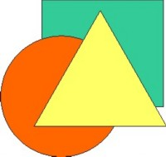
а б

в г

Рис. 1. Результаты применения команд группирования, комбинирования и сваривания: а — исходные объекты, б — сгруппированные объекты, в — скомбинированные объекты, г — сваренные объекты

Основные приемы работы
Задание 1. Изменить порядок расположения объектов.
=> Создать рис. 2, а.

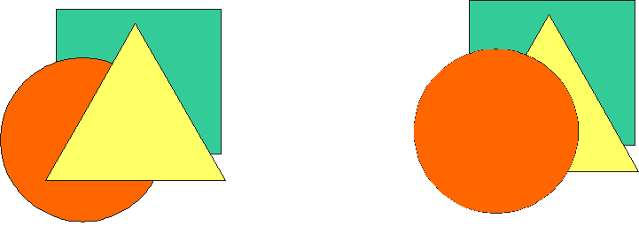
а б
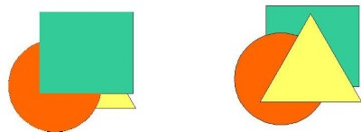

в г
Рис. 2. Результаты изменения взаимного расположения объектов

=>Выделить треугольник.

=>Выполнить команду Arrange|Order (Упорядочить|Порядок).Откроется меню (рис. 3)
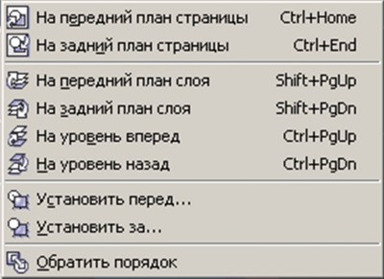

Рис. 3. Команды для упорядочения объектов

=> Выполнить команду Back One (На один уровень назад).
Результат изображен на рис. 2, б.
=> Выделить прямоугольник.
=> Выполнить команду Arrange|Order|To Front (Упорядочить|Порядок|Поверх всех).
Результат изображен на рис. 2, в.
=> Выделить все объекты.
=> Выполнить команду Arrange|Order|Reverse Order (Упорядочить|Порядок|Изменить порядок).
Результат изображен на рис. 2, г.
Задание 2. Выполнить взаимное выравнивание объектов (рис. 4).

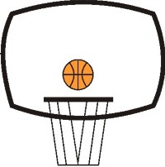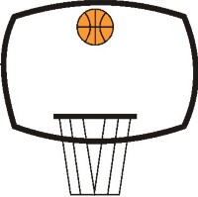
а б
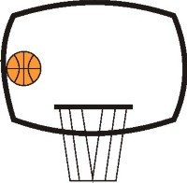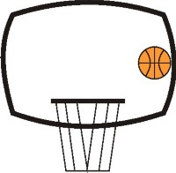
в г
Рис. 4. Результаты взаимного выравнивания объектов

=> Создать исходное положение объектов (рис. 4, а).
=> Выделить мяч и щит (сначала выделить мяч, затем — щит, так как выравнивание производится по тому объекту, который выделен последним).
=> Щелкнуть на кнопке Align and Distribute (Выровнять и Распределить) на панели свойств. Откроется окно (рис. 5).
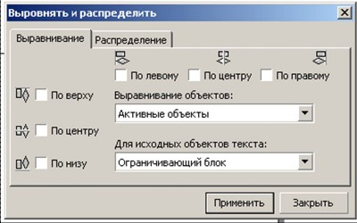
Рис. 5. Диалоговое окно для взаимного выравнивания объектов
Вкладка Align (Выравнивание) содержит два ряда флажков — вертикальный и горизонтальный. Вертикальный (горизонтальный) ряд задает выравнивание выделенных объектов по вертикали (горизонтали).
=> Установить флажок Тор (По верхнему краю) в вертикальном ряду флажков.
=> Установить флажок Center (По центру) в горизонтальном ряду флажков.
=> Щелкнуть на кнопке Применить.
=> Щелкнуть на кнопке Close (Закрыть). Результат изображен на рис. 4, б.
=> Поэкспериментируйте с другими флажками окна Align and Distribute (Выровнять и Распределить) для получения остальных вариантов рис. 4.
Задание 3. Сгруппировать объекты.
=> Выделить объекты, которые должны быть сгруппированы.
=> Выполнить команду Arrange|Group (Упорядочить| Сгруппировать).
Теперь сгруппированные объекты можно преобразовывать как один объект.
Задание 4. Разгруппировать объекты.
=> Выделить сгруппированный объект.
=> Выполнить команду Arrange|Ungroup (Упорядочить| Разгруппировать).
Задание 5. Скомбинировать объекты.
=> Выделить объекты, которые должны быть скомбинированы.
=> Выполнить команду Arrange|Combine (Упорядочить| Соединить).
Задание 6. Разъединить скомбинированные объекты.
=> Выделить скомбинированный объект.
=> Выполнить команду Arrange|Break Apart (Упорядочить|Разъединить).
Задание 7. Выполнить сваривание объектов.
Способ 1
=> Выделить объекты, для которых нужно выполнить операцию сваривания.
=> Выполнить команду Arrange|Shaping|Weld (Упорядочить|3адание формы|Объединение).
Способ 2
=> Выделить первый объект (исходный объект).
=> Выполнить команду Arrange| Shaping|Shaping (Упорядо-чить|3адание формы|Задание формы).
Откроется окно Shaping (Задание формы).
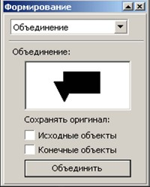
Рис. 6. Окно Shaping (Задание формы)
=> Выбрать вариант Weld (Объединение) в раскрывающемся списке (рис. 6).
Флажки группы Leave Original (Сохранять) дают возможность сохранять или удалять объекты после выполнения операции. Source Object(s) (Исходный объекты)) — объект(ы), который(е) выделен(ы) пер-вым(и), a Target Object(s) (Целевой объект(ы)) — объекты), который(е) выделен(ы) впоследствии.
=> Снять флажки Source Object(s) (Исходный объект(ы)) и Target Object(s) (Целевой объект(ы)).
=> Щелкнуть на кнопке Weld to (Объединить с). Появится черный указатель.
=> Щелкнуть на втором объекте (целевой объект). Присоединим еще несколько объектов.
=> Щелкнуть на кнопке Weld to (Объединить с). Появится черный указатель.
=> Щелкнуть на третьем объекте (целевой объект) и т. д.
Задание 8. Выполнить исключение одного объекта из другого (эту операцию удобно использовать для получения отверстий).
=> Выделить объект, который нужно исключить.
=> Выполнить команду Arrange|Shaping|Shaping (Упорядочить|Задание формы|Задание формы). Откроется окно Shaping (Задание формы).
=> Выбрать вариант Trim (Обрезка) в раскрывающемся списке.
=> Снять флажки Source Object(s) (Исходный объект(ы)) и Target Object(s) (Целевой объект(ы)).
=> Щелкнуть на кнопке Trim (Обрезка). Появится черный указатель.
=> Щелкнуть на объекте, из которого производится исключение.

Упражнения для самостоятельной работы
Упражнение 1
Создать один из объектов, представленных на рис. 7. Указания:
1. Выбрать эллипс или шестиугольник в качестве базовой фигуры.
2. Выбрать положение центра вращения.
3. Несколько раз применить к копии объекта команду точного поворота, например на 15 или 20°.
4. Скомбинировать полученные объекты.
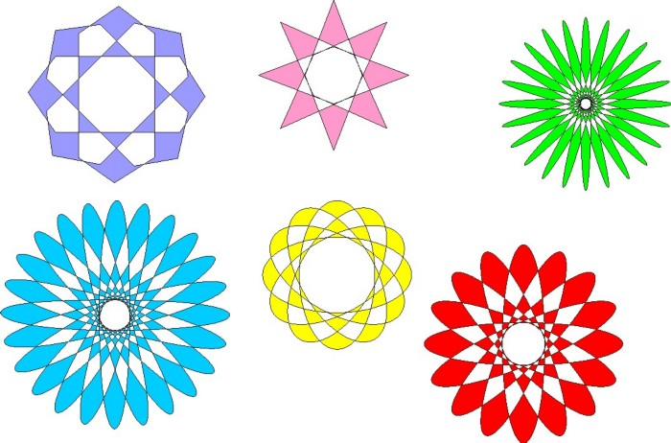
Рис. 7. Объекты, полученные в результате комбинирования примитивов
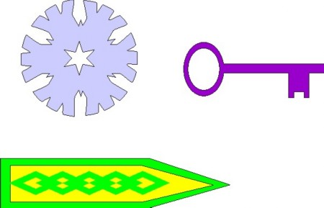
Рис. 8. Объекты, полученные в результате применения команд
комбинирования, сваривания, исключения, а также выравнивания
объектов друг относительно друга

Упражнение 2
Создать один из объектов, изображенных на рис. 8.
Указание. Для создания закладок для книг можно воспользоваться командами комбинирования, сваривания объектов, а также выравниванием узора относительно центра, правого и левого краев закладки.

Использованные источники:
1.Залогова Л.А. Компьютерная графика. Учебное пособие. Москва: Бином, 2006г
2.Залогова Л.А. Компьютерная графика. Практикум. Москва: Бином, 2006г

